Mednarodni festival pesmi

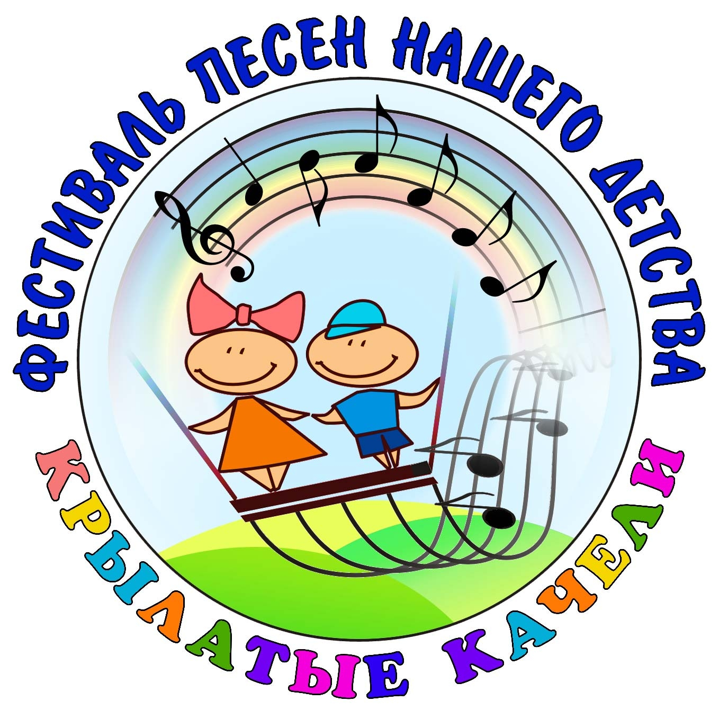
Aprila 2011 bo v Sloveniji potekal Mednarodni festival pesmi »Krilatie kacheli«.

Festival prihaja iz Rusije in je že od leta 2008 obkrožil ZDA, Jordanijo, Egipt, Maroko, Tunis in Kitajsko. Slovenija bo prva evropska država, ki se pridruži Festivalu. Festival je multikulturen,
v njem lahko sodelujejo predstavniki vseh kultur, narodnosti, verovanj.

Predsednik festivala je Jurij Entin znan in priljubljen ruski pesnik, avtor več kot 70 pesniških zbirk za otroke in odrasle, prav njegove pesmi bodo osnova za nastope na Festivalu.

Organizator Festivala: Neprofitno partnerstvo informacijsko-svetovalna agencija »СМИ И БИЗНЕС«. Festival poteka ob aktivni podpori Sklada Russkij mir. Glavni namen Festivala je promocija kulture Rusije in ruskega jezika v svetu.

Program Festivala:
- Seminar in delavnica za udeležence, razdelitev brezplačnega gradiva v Ruskem kulturnem centru, Ciril-Metodov trg 1, Ljubljana (17. februar ob 16:00)
- Predizbor pesmi v Ruskem kulturnem centru, Ciril-Metodov trg 1, Ljubljana (13.-14. april).
- Gala koncert nagrajencev Festivala ter Velikega otroškega pevskega zbora RTV Rusije v sodelovanju s pesnikom Jurijem Entinom (16. april).

Na Festival se lahko prijavijo tako posamezniki - otroci najstniki, starši, starejše generacije, kot tudi otroški in odrasli pevski zbori, družinski kolektivi, kulturna umetniška društva, svobodni umetniki…

Nastopajoči morajo za nastop pripraviti dve pesmi Jurija Entina (izjemoma je lahko druga pesem poljubna slovenska otroška skladba).

Vsi sodelujoči na Festivalu prejmejo diplome. Med najboljšimi nastopajočimi se bo podelilo naslove in številne bogate nagrade. Zmagovalci bodo lahko nastopili na zaključnem gala koncertu.

Prijave od 15. februarja do 1. aprila zbiramo na email: festival.slorus@gmail.com, na isti naslov lahko pošljete svoja vprašanja v zvezi s Festivalom.

Koordinatorka projekta je Julija Mesarič, univ.dipl.politologinja, prof.ruščine.

